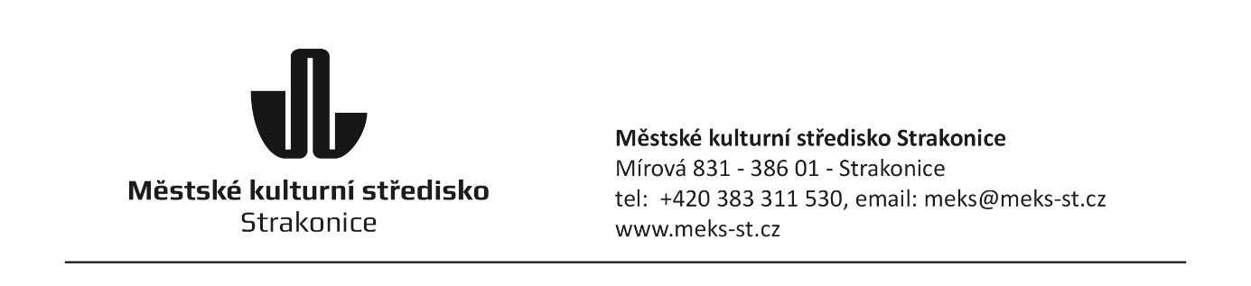
OBJEDNÁVKA
025/0004/2024

Odběratel:
Městské kulturní středisko
Mírová 831
388 01 Blatná
IČ: 00367 869
DIČ: CZ00367869

Dodavatel:
AMV Bohemia s.r.o.
Husovo náměstí 53
38711 Katovice
IČ: 25153421
DIČ: CZ25153421

Text:
Objednáváme u Vás ubytování účastníků MDF
Cena cca 70 000 Kč.

Vystavil: Soňa Petříková
Středisko: správce budov
Telefon:
Email: sona.petrikova@meks-st.cz
Dne: 18.8.2024

